**บทที่ 2**

**ทฤษฎีที่เกี่ยวข้อง**

รถจักรยานยนต์เป็นยานพาหนะที่ช่วยอำนวยความสะดวกในการใช้ชีวิตประจำวันด้วยความที่มีขนาดเล็กกว่ารถยนต์ทำให้ใช้น้ำมันน้อยกว่ามาก จึงเป็นตัวเลือกที่ดีการเดินทางไปในสถานที่ที่มีระยะทางที่ไม่ไกลมากและสามารถหาที่จอดรถได้ง่ายกว่ารถยนต์ แต่มีปัญหาที่พบได้บ่อยในการใช้รถจักรยานคือการลืมกุญแจรถ การจำตำแหน่งที่จอดรถไม่ได้ การค้นพบปัญหาเหล่านี้จึงทำให้เกิดแนวคิดสร้างนวัตกรรมอำนวยความสะดวกด้วยการประยุกต์ใช้เทคโนโลยีที่มีอยู่ในชีวิตประจำวันอย่างสมาร์ทโฟนและไมโครคอนโทรลเลอร์อีเอสพิโน32 (ESPino32) ที่มีฟังก์ชันการทำงานของบลูทูธมาทำงานร่วมกันเพื่อช่วยแก้ปัญหาเหล่านี้

ในการทำโครงงานปริญญานิพนธ์เรื่อง “ระบบกุญแจชาญฉลาดสำหรับรถจักรยานยนต์” ต้องใช้ความรู้ ศึกษาทฤษฎี รวมถึงส่วนประกอบหลักที่มีหัวข้อเกี่ยวกับการทำโครงงานซึ่งแบ่งองค์ประกอบได้ดังนี้

2.1 บอร์ดไมโครคอนโทรลเลอร์อีเอสพิโน32

2.2 บลูทูธพลังงานต่ำ (Bluetooth Low Energy)

2.3 ระบบปฏิบัติการแอนดรอยด์ (Android)

2.4 โปรแกรมวิชชวลสตูดิโอโค้ด

2.5 จอภาพโอแอลอีดี (OLED Display)

2.6 ยูแอลเอน2003 (ULN2003)

2.7 ทรานซิสเตอร์

2.8 ไดโอด (Diode)

2.9 การจัดเก็บข้อมูลหน่วยความจำแบบอนุกรมบนบัสไอทูซี

**2.1 บอร์ดไมโครคอนโทรลเลอร์อีเอสพิโน32**

บอร์ดอีเอสพิโน32 เป็นบอร์ดไมโครคอนโทรลเลอร์ที่ทางบริษัทไทยอีซี่อิเล็ค (ThaiEasyElec) ออกแบบและผลิตขึ้นโดยใช้โมดูลอีเอสพี - ดับบิวอาโอโอเอม – 32 จาก Espressif Systems ภายในเป็นไมโครคอนโทรลเลอร์อีเอสพิโน32 ที่รองรับการสื่อสารไร้สายตามมาตรฐานแลนไร้สาย (Wireless LAN) และบลูทูธพลังงานต่ำ (BLE : Bluetooth Low Energy) เหมาะสำหรับการนำไปพัฒนาชิ้นงานแบบไอโอที (IOT : Internet of things) เป็นอุปกรณ์ปลายทางเพื่ออ่านค่าจากเซ็นเซอร์หรือส่งค่าควบคุมไปยังอุปกรณ์ผ่านไวฟายหรือบลูทูธสามารถนำไปใช้ได้ตั้งแต่การเรียนรู้จนใช้งานจริง

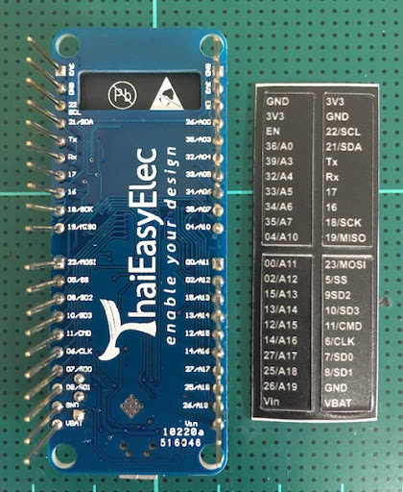

**ภาพที่ 2-1** บอร์ดอีเอสพิโน32

**2.1.2 คุณสมบัติของตัวโมดูล****อีเอสพี – ดับบิวอาโอโอเอม - 32**

**ตารางที่ 2-1** คุณสมบัติของตัวโมดูลอีเอสพี – ดับบิวอาโอโอเอม - 32

|  |  |
| --- | --- |
| **คุณสมบัติ** | **รายละเอียด** |
| Wi-Fi | ช่วงความถี่การทำงาน 2.4 ถึง 2.5 กิกะเฮิร์ทซ์ |
| รองรับโปรโตคอล 802.11 b/g/n (802.11n up to 150 Mbps) |
| บลูทูธ | รองรับโปรโตคอล Bluetooth 4.2 BR/EDR และบลูทูธพลังงานต่ำ |
| Class-1, Class-2 และ Class-3 transmitter |
| ฮาร์ดแวร์ | โมดูลรองรับอินเตอร์เฟส SD card, UART, SPI, SDIO, I2C, LED PWM, Motor PWM, I2S, I2C, IR |
| แรงดันการทำงาน 2.3 ถึง 3.6 โวลท์ |
| กระแสไฟฟ้าเฉลี่ยในการทำงาน 80 มิลลิแอมป์ |
| ซอฟแวร์ | รองรับ Wi-Fi โหมด Station, SoftAP, SoftAP+Station, P2P |
| รองรับ WPA / WPA2 / WPA2-Enterprise / WPS |
| รองรับการเข้ารหัส AES / RSA / ECC / SHA |
| รองรับเครือข่าย IPv4, IPv6, SSL, TCP / UDP / HTTP / FTP / MQTT |

# 2.2 บลูทูธพลังงานต่ำ

# บลูทูธ คือเทคโนโลยีการติดต่อสื่อสารแบบไร้สายระยะใกล้อย่างหนึ่ง การพัฒนาอยู่ภายใต้การดูแลขององค์กรกำหนดมาตรฐานบลูทูธ (Bluetooth SIG : Bluetooth Special Interest Group) พื้นฐานของบลูทูธจะเป็นการเชื่อมต่อแบบแบบไร้สายผ่านคลื่นวิทยุระยะสั้น (Short-Range Radio Links) ที่มีความถี่ขนาด 2.4 กิกะเฮิร์ทซ์ เข้าอุปกรณ์ต่างๆที่มีเทคโนโลยีเดียวกัน เช่น สมาร์ทโฟน แท็บเล็ต คอมพิวเตอร์ หรืออุปกรณ์อื่นๆ และเนื่องจากบอร์ดไมโครคอนโทรลเลอร์อีเอสพิโน32 รองรับการใช้งานบลูทูธพลังงานต่ำ ผู้จัดทำโครงการจึงนำบลูทูธพลังงานต่ำมาใช้งาน จากการศึกษาพบว่าบลูทูธพลังงานต่ำเป็นคุณลักษณะของเทคโนโลยีบลูทูธ 4.0 ที่มีเป้าหมายในการใช้งานสำหรับอุปกรณ์ไร้สายรุ่นใหม่ที่ใช้พลังงานต่ำและเวลาแอบแฝงต่ำ (Low Latency) ภายในระยะทางใกล้ๆ ไม่เกิน 50 ถึง 160 เมตร ข้อกำหนดนี้จะอำนวยความสะดวกให้กับการใช้งานที่หลากหลายและอุปกรณ์ขนาดเล็ก

**2.2.1 รูปแบบการสื่อสารแบบ Connections**

เป็นการสื่อสารแบบ 2 ทาง มีการสร้างเส้นทางการสื่อสารระหว่างอุปกรณ์ที่ชัดเจน ใช้ส่งข้อมูลที่มีขนาดใหญ่ได้ สามารถแบ่งหน้าที่อุปกรณ์ออกเป็น 2 ส่วนคือ

**ส่วนที่ 1 อุปกรณ์หลัก** (Central) สำหรับใช้สแกนหาอุปกรณ์ตัวอื่นๆ อุปกรณ์ตัวมาสเตอร์ส่วนมากก็จะเป็นสมาร์ทโฟน, แทปเลต หรือคอมพิวเตอร์พกพา **เป็นต้น**

**ส่วนที่ 2 อุปกรณ์ลูกข่าย** (Peripheral) เป็นอุปกรณ์ตัวลูกที่รอการติดต่อ มักเป็นอุปกรณ์ขนาดเล็กเช่น โมดูลบลูทูธ

[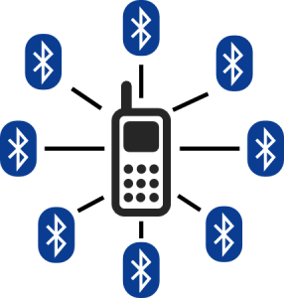](http://softpowergroup.net/wp-content/uploads/2016/02/ble_layout.png)

**ภาพที่ 2-2** **การเชื่อมต่อกันระหว่างมาสเตอร์และระบบลูกข่าย**

2.2.2 **โปรไฟล์บลูทูธ (Profile Bluetooth)**

โปรไฟล์บลูทูธ คือเมื่ออุปกรณ์สองตัวที่จะทำการเชื่อมต่อกันด้วยบลูทูธ อุปกรณ์ทั้งสองจะต้องรองรับโปรไฟล์เดียวกัน แต่ละโปรไฟล์ก็จะถูกนำมาใช้งานแตกต่างกันออกไปตัวอย่างโปรไฟล์ที่สามารถพบได้ทั่วไปเช่น โปรไฟล์การกระจายเสียงขั้นสูง (A2DP : Advanced Audio Distribution Profile) คือการสตรีมเสียงเช่น เมื่อนำลำโพงบลูทูธหรือหูฟังไร้สายมาใช้ก็จะเชื่อมต่อกันแบบ โปรไฟล์การกระจายเสียงขั้นสูง, โปรไฟล์การควบคุมเสียงหรือวิดีโอระยะไกล (AVRCP : Audio or Video Remote Control Profile) คือรีโมท (Remote Control) หรืออุปกรณ์ที่การใช้ปุ่มกดสั่งงานป่านทางบลูทูธ ยกตัวอย่างเช่น เมื่อใช้อุปกรณ์อย่างเช่นลำโพงบลูทูธอยู่จะสามารถกดเพิ่ม/ลดเสียง หรือสั่งเล่นเพลงถัดไปได้, โปรไฟล์อุปกรณ์อินเทอร์เฟซของมนุษย์ (HID : Human Interface Device Profile) โปรไฟล์ประเภทนี้มีการทำงานคล้ายกับการเชื่อมต่อยูเอสบีมากกว่า เป็นโปรไฟล์สำหรับเชื่อมต่อกับอุปกรณ์จำพวก เม้าส์ไร้สายหรือคีย์บอร์ดไร้สายที่เอาไว้ควบคุมผ่านบลูทูธ และโปรไฟล์แอตทริบิวต์ทั่วไปหรือจีเอทีที (GATT **: Generic Attribute Profile)** จะมีไว้สำหรับเชื่อมต่อกับอุปกรณ์จำพวกสวมใส่หรืออุปกรณ์อัจฉริยะ (Smart Device) ที่ใช้พลังงานน้อย โดยอุปกรณ์พวกนี้มีขนาดเล็กเน้นพกพาติดตัวได้ทำให้แบตเตอรีมีขนาดเล็ก จึงต้องใช้บลูทูธพลังงานต่ำเพื่อให้ประหยัดพลังงานมากที่สุดเวลาที่เชื่อมต่อกับอุปกรณ์

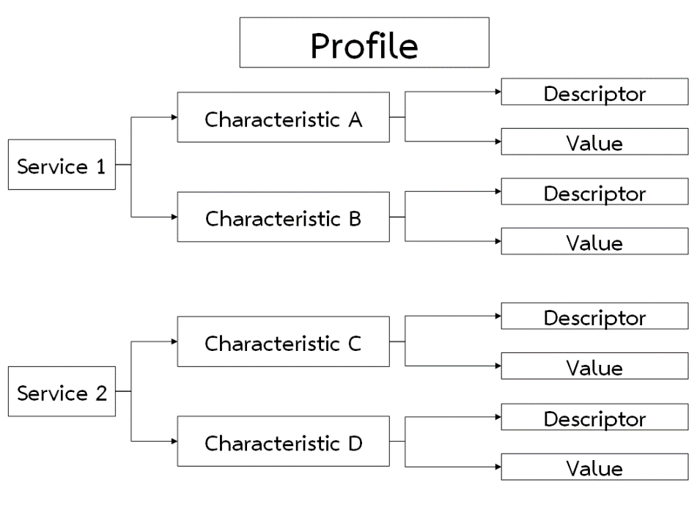

**ภาพที่ 2-3 โปรไฟล์บลูทูธ**

2.2.3 **การเชื่อมต่อระหว่างไคลเอนท์และระบบเครือข่ายด้วยโปรโตคอล**โปรไฟล์จีเอทีที

อุปกรณ์ที่มีความสารมารถในการรองรับบลูทูธพลังงานต่ำสามารถจำแนกได้ 2 ประเภทคือเซิร์ฟเวอร์ (Server) และไคลเอนท์ (Clients) และตัวบอร์ดไมโครคอนโทรลเลอร์อีเอสพิโน32 สามารถทำหน้าที่เป็นได้ทั้งเซิร์ฟเวอร์และไคล์เอนท์ การทำงานของตัวเซิร์ฟเวอร์คือจะรอให้ตัวไคลเอนท์ที่อยู่ใกล้เคียงค้นหาและสร้างการเชื่อมต่อเพื่อรับข้อมูลเข้ามาเป็นการสื่อสารแบบจุดต่อจุดดังภาพที่ 2-3

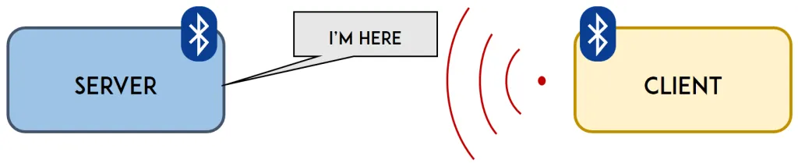

**ภาพที่ 2-4** การสื่อการกันระหว่างเซิร์ฟเวอร์และไคลเอนท์

การเชื่อมต่อระหว่างระบบเครือข่ายและไคลเอนท์ดังภาพที่ 2-4 สามารถอธิบายได้ว่า อุปกรณ์บลูทูธพลังงานต่ำมีการกำหนดวิธีที่อุปกรณ์ 2 อุปกรณ์ที่เชื่อมต่อบลูทูธให้สามารถส่งและรับข้อมูลถึงกันระหว่างเซิร์ฟเวอร์และไคลเอ็นต์ โดยการเชื่อมต่อโปรไฟล์จะประกอบด้วยเซอร์วิส (Services) คือกลุ่มของข้อมูลเช่นค่าที่ได้จากเซนเซอร์ ซึ่งอาจมีมากกว่า1 ค่า สำหรับคาแรคเตอร์ริสติค (Characteristic) คือที่ใช้จัดเก็บข้อมูลจริงๆ สรุปได้ว่า เซอร์วิสเปรียบได้กับตู้เก็บเอกสาร คาแรคเตอร์ริสติคเปรียบได้กับลิ้นชักจัดเก็บเอกสารซึ่งเป็นข้อมูลนำไปใช้งาน ในตู้เอกสารมีได้หลายลิ้นชัก แต่ละลิ้นชักจะมีเอกสารที่มีลักษณะเฉพาะแตกต่างกันไป ยกตัวอย่างอุปกรณ์วัดอัตรการเต้นของหัวใจ (Heart Rate Service) ที่ออกแบบไว้แล้วโดยองค์กรกำหนดมาตรฐานบลูทูธ ภายในอุปกรณ์วัดอัตรการเต้นของหัวใจประกอบด้วย 3 คาแรคเตอร์ริสติค คือ การวัดอัตราการเต้นของหัวใจ (Heart Rate Measurement) คือ ข้อมูลจำนวนครั้งการเต้นของหัวใจเป็นส่วนที่จะถูกนำไปใช้งาน , ตำแหน่งการวางเซนเซร์บนร่างกาย (Body Sensor Location) คือข้อมูลระบุตำแหน่งของการวางเซนเซอร์ เช่น หน้าอก ข้อมูล หรือ ต้นคอ เป็นต้น ออพชั่น (Option) หมายถึงข้อมูลส่วนนี้อาจถูกไปใช้หรือไม่ก็ได้แล้วแต่ความต้องการ และจุดควบคุมอัตราการเต้นของหัวใจ (Heart Rate Control Point) ในแต่ละแอตทริบิวต์มีองค์ประกอบหลัก 3 องค์ประกอบคือรหัสเฉพาะสากล หรือยูยูไอดี (UUID : Universal Unique ID), แฮนเดิล (Handle) และ แวลยู (Value)

องค์ประกอบที่ 1 ยูยูไอดี เป็นข้อมูลความยาว 128 บิต (16 ไบท์) ใช้เพื่อแยกแอตทริบิวต์ ไม่ให้ซ้ำซ้อนกัน องค์กรกำหนดมาตรฐานบลูทูธได้กำหนดยูยูไอดีไว้ล่วงหน้าสำหรับบางเซอร์วิสโดยกำหนดความยาวไว้ 16 บิต หรือ 32 บิต เวลาใช้งานจะต้องนำมารวมกับเบสยูยูไอดีซึ่งเป็นค่าคงที่ คือ 0000-1000-8000-00805F9B34FB โดยนำมาวางไว้ข้างหน้าของเบสยูยูไอดีก็จะได้ความยาวเป็น 128 บิต ตามมาตรฐาน การกำหนดไว้แบบนี้ก็เพื่ออำนวยความสะดวกแก่ผู้ผลิตเฟิร์มแวร์ (Firmware) ที่ไม่จำเป็นต้องใช้พื้นที่ยาวถึง 128 บิต ในการเก็บข้อมูล เช่น กำหนดให้ เซอร์วิสที่จะใช้งานมียูยูไอดีเป็น 0xaaa1 ในอุปกรณ์ที่ใช้งานก็จัดเก็บเฉพาะค่านี้ เมื่อส่งออกไปยูยูไอดีนี้จะถูกตีความเป็น 0000aaa1-0000-1000-8000-00805F9B34FB โดยผู้รับจะนำเอาเบสยูยูไอดีมาต่อท้ายให้

องค์ประกอบที่ 2 แฮนเดิลเป็นข้อมูลความยาว 16 bits ใช้เป็นตัวระบุ (Identifier) สำหรับการอ้างอิงแต่ละแอตทริบิวต์ภายในคอนเนคชั่นแฮนเดิลที่ถูกสร้างขึ้นจะไม่มีการเปลี่ยนแปลงระหว่างการใช้งาน

องค์ประกอบที่ 3 แวลยูคือตัวข้อมูลจริง ไม่มีการกำหนดประเภท (None-type) แต่มีกำหนดขนาดไว้ไม่เกิน 512 ไบท์

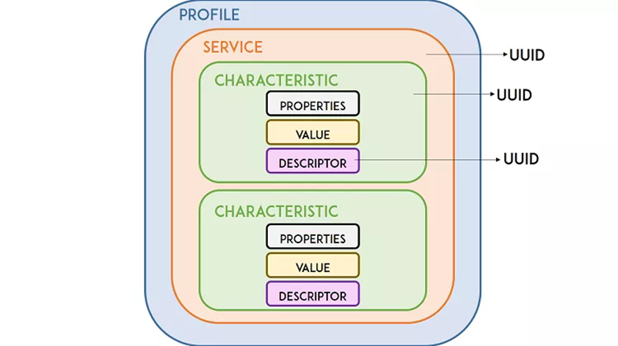

**ภาพที่ 2-5** การเชื่อมต่อระหว่างระบบเครือข่ายและไคลเอนท์ด้วยโปรโตคอลจีเอทีที

**2.3 ระบบปฏิบัติการแอนดรอยด์**

แอนดรอยด์คือระบบปฏิบัติการสำหรับอุปกรณ์พกพาเช่น โทรศัพท์มือถือ แท็บเล็ตคอมพิวเตอร์ เน็ตบุ๊ก ทำงานบนลินุกซ์ เคอร์เนล เริ่มพัฒนาโดยบริษัทแอนดรอยด์จากนั้น บริษัทแอนดรอยด์ถูกซื้อโดยกูเกิลและนำแอนดรอยด์ไปพัฒนาต่อภายหลังถูกพัฒนาในนามของ โอเพนแฮนด์เซตอัลไลแอนซ์ (OHA : Open Handset Alliances) ทางกูเกิลได้เปิดให้นักพัฒนาสามารถแก้ไขโค้ดต่างๆด้วยภาษาจาวาและควบคุมอุปกรณ์ผ่านทางจาวาไลบารีที่กูเกิลพัฒนาขึ้นโดยแอนดรอยด์ถูกตั้งชื่อเลียนแบบหุ่นยนต์ในเรื่องสตาร์วอร์ส ที่ชื่อดรอยด์ ซึ่งเป็นหุ่นยนต์ที่สร้างขึ้นมาเลียนแบบมนุษย์เป็นซอฟท์แวร์ระบบปฏิบัติการที่มีโครงสร้างแบบเรียงทับซ้อนหรือแบบ สแต็ก (Stack) โดยใช้ลินุกซ์ เคอร์เนล (Linux Kernel) เป็นพื้นฐานของระบบและใช้ภาษาจาวา ในการพัฒนามีแอนดรอยด์เอสดีเค(Android SDK) เป็นเครื่องมือสำหรับการพัฒนาแอพพลิเคชั่น (Application) บนระบบปฏิบัติการแอนดรอยด์อีกทีหนึ่ง โดยระบบปฏิบัติการ แอนดรอยด์ เริ่มพัฒนาเมื่อปี พ.ศ. 2550 โดยบริษัทแอนดรอย์ดร่วมกับกูเกิล จากนั้นเมื่อปี พ.ศ.2550 ได้มีการร่วมมือกันกว่า 30 บริษัทชั้นนำเพื่อพัฒนาระบบ

ประเภทของชุดซอฟท์แวร์ เนื่องจากแอนดรอยด์เปิดให้นักพัฒนาเข้าไปชมรหัสต้นฉบับได้ทำให้มีผู้พัฒนาจากหลายฝ่ายนำเอารหัสต้นฉบับมาปรับแต่ง และสร้างแอนดรอยด์ในแบบฉบับของตนเองขึ้นสามารถแบ่งประเภทของแอนดรอยด์ออกได้เป็น 3 ประเภทดังต่อไปนี้

ประเภทที่ 1 แอนดรอยด์โอเพนซอร์สโปรเจค (AOSP : Android Open Source Project) เป็นแอนดรอยด์ประเภทแรกที่กูเกิลเปิดให้สามารถนำต้นฉบับแบบเปิดไปติดตั้งและใช้งานในอุปกรณ์ต่าง ๆ ได้โดยไม่ต้องเสียค่าใช้จ่ายใดๆ

ประเภทที่ 2 โอเพนแฮนเซทโมบาย (OHM : Open Handset Mobile) เป็นแอนดรอยด์ที่ได้รับการพัฒนาร่วมกับกลุ่มบริษัทผู้ผลิตอุปกรณ์พกพา ที่เข้าร่วมกับกูเกิลในนาม โอเพนแฮนด์เซตอัลไลแอนซ์ บริษัทเหล่านี้จะพัฒนาแอนดรอยด์ในแบบฉบับของตนออกมา โดยรูปร่างหน้าตา การแสดงผล และฟังก์ชั่นการใช้งาน จะมีความเป็นเอกลักษณ์ และมีลิขสิทธิ์เป็นของตน พร้อมได้รับสิทธิ์ในการมีบริการเสริมต่างๆจากกูเกิลที่เรียกว่า กูเกิลโมบายเซอร์วิส (GMS : Google Mobile Service) ซึ่งเป็นบริการเสริมที่ทำให้แอนดรอยด์มีประสิทธิภาพเป็นไปตามจุดประสงค์ของแอนดรอยด์แต่การจะได้มาซึ่งกูเกิลโมบายเซอร์วิสนั้นผู้ผลิตจะต้องทำการทดสอบระบบและขออนุญาตกับทางกูเกิลก่อนจึงจะนำเครื่องออกสู่ตลาดได้

ประเภทที่ 3 คัสตอม (Customize) เป็นแอนดรอยด์ที่นักพัฒนานำเอารหัสต้นฉบับจาก แหล่งต่างๆมาปรับแต่งในแบบฉบับของตนเองโดยจะต้องทำการปลดล็อคสิทธิ์การใช้งานอุปกรณ์หรือปลดล็อคเครื่องก่อนจึงจะสามารถติดตั้งได้ แอนดรอยด์ประเภทนี้ถือเป็นประเภทที่มีความสามารถมากที่สุดเท่าที่อุปกรณ์เครื่องนั้นๆจะรองรับได้เนื่องจากได้รับการปรับแต่งให้เข้ากับอุปกรณ์นั้นๆจากผู้ใช้งานจริง

**2.4 โปรแกรมวิชชวลสตูดิโอโค้ด (VS Code : Visual Studio Code)**

เป็นโปรแกรมโค้ดอีดิตเตอร์ที่ใช้ในการแก้ไขและปรับแต่งโค้ด โดยมาจากค่ายไมโครซอฟท์ที่มีการพัฒนาออกมาในรูปแบบของโอเพนซอร์ส โปรแกรมวิชชวลสตูดิโอโค้ดนั้นเหมาะสำหรับนักพัฒนาโปรแกรมที่ต้องการใช้งานกับแพลตฟอร์มมีการรองรับการใช้งานทั้งบนระบบปฏิบัติการวินโดว, แมคโอเอส และลินุกซ์ มีการสนับสนุนทั้งภาษาจาวาสคริปส์ (JavaScrips), ไทป์สคริปส์ (Typescrips) และโนดดอทเจเอส (Node.js) สามารถเชื่อมต่อกับกิท (Git) ได้ สามารถนำมาใช้งานได้ง่ายไม่ซับซ้อน และมีการการเปิดใช้งานภาษาอื่น ๆ ทั้ง ภาษาซ๊พลัสพลัส, ซีชาร์ป, จาวา, ไพทรอน, พีเอชพี และดาร์ต เป็นต้น

2.4.1 ฟลัทเทอร์ (Flutter)

ฟลัทเทอร์คือชุดโครงสร้าง (Framework) สำหรับพัฒนาแอพพลิเคชั่นบนโทรศัทพ์มือถือ ที่สามารถทำงานข้ามแพลตฟอร์มได้ทั้งไอโอเอส (IOS) และแอนดรอยด์ในเวลาเดียวกัน ซึ่งพัฒนาโดยบริษัทกูเกิล ฟลัทเทอร์ถูกพัฒนาด้วยภาษาดาร์ตซึ่งโครงสร้างของภาษาดาร์ตคล้ายกับภาษาตระกูลซี จุดเด่นของฟลัทเทอร์คือมีระบบฮอทรีโหลด (Hot reload) โดยเมื่อมีการทดสอบระบบ การสร้างหรือการกระทำต่างๆกับยูไอ (UI) จะต้องมีการรีโหลดเพื่อให้หน้าตาของแอพพลิเคชั่นถูกอัพเดทซึ่ง ระบบฮอทรีโหลดช่วยย่นเวลาในการรีโหลดให้เหลือน้อยทำให้การพัฒนาแอพพลิเคชั่นเป็นไปได้อย่างสะดวกรวดเร็วมากขึ้น แต่ฟลัทเทอร์มีข้อเสียคือเป็นชุดโครงสร้างที่ค่อนข้างใหม่สำหรับผู้พัฒนาแอพพลิเคชั่น

**2.5 จอภาพโอแอลอีดี**

จอภาพโอแอลอีดี (OLED : Organic Light Emitting Diodes) คือจอภาพที่มีลักษณะคล้ายแผ่นฟิล์มซึ่งมีส่วนประกอบเป็นสารอินทรีย์ที่สามารถเปล่งแสงได้เองเรียกว่า กระบวนการอิเล็คโทรลูมิเนเซนส์ (Electroluminescence) โดยไม่ต้องพึ่งพาแสงแบ็คไลท์ และไม่มีการเปล่งแสงในบริเวณที่เป็นภาพสีดำอีกทั้งยังช่วยประหยัดพลังงานอีกด้วย จอภาพแบบโอแอลอีดียังมีความบางกว่าแอลซีดี รวมทั้งมีความยืดหยุ่น สามารถโค้งงอได้ เนื่องจากจอภาพโอแอลอีดีมีโครงสร้างที่แตกต่างจากแอลศซีดี โดยโครงสร้างของจอภาพโอแอลอีดีนั้น ประกอบด้วยสารกึ่งตัวนำไฟฟ้าที่เป็นของแข็ง ทำจากวัสดุอินทรีย์มีทั้งแบบพอลิเมอร์และโมเลกุลขนาดเล็กซึ่งมีความหนาเพียง 100 ถึง 500 นาโนเมตรเท่านั้น และอาจมีชั้นสารอินทรีย์เป็นองค์ประกอบอยู่ 2 หรือ 3 ชั้น

2.5.1 รายละเอียดโครงสร้างของจอภาพโอแอลอีดี

ส่วนประกอบของจอภาพโอแอลอีดีมีทั้งหมด 4 ส่วนดังนี้ส่วนแรกพื้นผิว (Substrate) เป็นชั้นผิวหน้าจอภาพ อาจทำจากกระจก ฟลอยด์ โลหะ หรือพลาสติกใส โดยการทำจากฟลอยด์หรือพลาสติกใสจะทำให้ได้จอภาพที่มีความยืดหยุ่นสูง ส่วนที่สอง แอโนด (Anode) เป็นขั้วบวก ทำด้วยวัสดุโปร่งใส (ITO : Indium Tinn Oxide) เป็นตัวทำหน้าที่ดึงกระแสอิเล็กตรอน ส่วนที่สามชั้นสารอินทรีย์ (Organic Layer) ทำจากสารประกอบอินทรีย์หรือโพลิเมอร์ของสารอินทรีย์ โดยถูกแบ่งออกเป็น 2 ชั้นย่อยๆ ได้แก่ชั้นตัวนำไฟฟ้าทำจากโมเลกุลของสารอินทรีย์ที่เป็นสีทำหน้าที่ส่งโฮลของอิเล็คตรอนจากแอโนดและชั้นเปล่งแสงทำจากโมเลกุลของสารอินทรีย์ที่เป็นสีทำหน้าที่เคลื่อนย้ายอิเล็คตรอนจากแคโทดโดยชั้นนี้เป็นชั้นที่ทำให้เกิดการเปล่งแสง และส่วนสุดท้ายแคโทด (Cathode) เป็นขั้วลบอาจทำด้วยวัสดุโปร่งขึ้นอยู่กับชนิดของโอแอลอีดีเป็นตัวทำหน้าที่ปล่อยกระแสอิเล็คตรอน

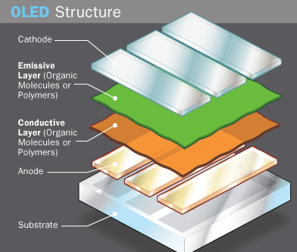

**ภาพที่ 2-6** ส่วนประกอบจอภาพโอแอลอีดี

2.5.2 หลักการทำงานของกระบวนการอิเล็คโทรลูมิเนเซนส์ (Electroluminescence)

สำหรับสีของแสงที่ปรากฏออกมาจะขึ้นอยู่กับชนิดของโมเลกุลของสารอินทรีย์ในชั้น ชั้นเปล่งแสง (Emissive Layer) ซึ่งในจอฟูลคัลเลอร์โอแอลอีดีจะมีสารอินทรีย์ทั้งหมด 3 ชนิด ได้แก่ สารอินทรีย์ที่ให้แสงสีแดง เขียว และน้ำเงิน (RGB) โดยสารทั้ง 3 ชนิดนี้ถูกเคลือบอยู่บนจอโอแอลอีดีเพียงแผ่นเดียวเพื่อให้เกิดสีสันต่างๆ ส่วนความสว่างของแสงที่ปรากฎบนจอภาพจะขึ้นอยู่กับปริมาณของกระแสอิเล็คตรอน หากมีแสงมากก็จะสว่างมากขึ้น ซึ่งปกติโอแอลอีดีจะใช้กระแสไฟฟ้าที่ประมาณ 3 ถึง 10 โวลท์

ซึ่งกระบวนการอิเล็คโทรลูมิเนเซนส์จะเริ่มจากจอโอแอลอีดีได้รับกระแสไฟฟ้าจากแบตเตอรี่ทำให้กระแสไฟฟ้าไหลจากแคโทดผ่านชั้นสารอินทรีย์ไปยังแอโนดโดยแคโทดจะส่งอิเล็คตรอน ให้ชั้นเปล่งแสงแอโนดดึงอิเล็คตรอนจากชั้นตัวนำไฟฟ้า (Conductive Layer) ทำให้เกิดโฮลอิเล็คตรอนขึ้นระหว่างชั้นเปล่งแสงและชั้นตัวนำไฟฟ้าจะเกิดปฏิกิริยาอิเล็คตรอน (-) รวมตัวเข้ากับ Hole (+) เนื่องจากอิเลิคตรอนมีระดับพลังงานสูงโฮล จึงต้องลดระดับของพลังงานของอิเล็คตรอนลงด้วยการเปลี่ยนรูปของพลังงานไปเป็นพลังงานแสงแทนทำให้จอภาพโอแอลอีดีเปล่งแสงจากพลังงานแสง

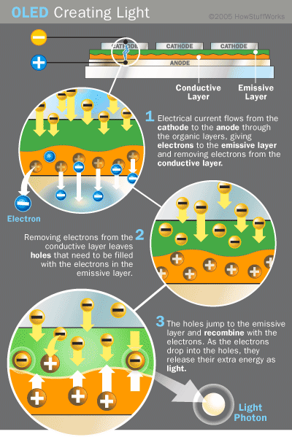

**ภาพที่ 2-7** หลักการทำงานของกระบวนการอิเล็คโทรลูมิเนเซนส์

2.5.3 โอแอลอีดีแสงสีขาว (White OLED)

ช่วยประหยัดพลังงานและมีคุณภาพดีกว่า แสงที่ได้จากหลอดฟลูออเรสเซนต์ทำให้เห็น สีที่แท้จริงเช่นเดียวกับแสงสว่างตามธรรมชาติ และมีแนวโน้มว่าเมื่อทำให้มีขนาดใหญ่จะสามารถใช้แทนแสงฟลูออเรสเซนต์ที่ใช้ตามบ้านและตึกต่างๆ ได้ซึ่งจะประหยัดพลังงานมากกว่าการใช้ หลอดไฟธรรมดา

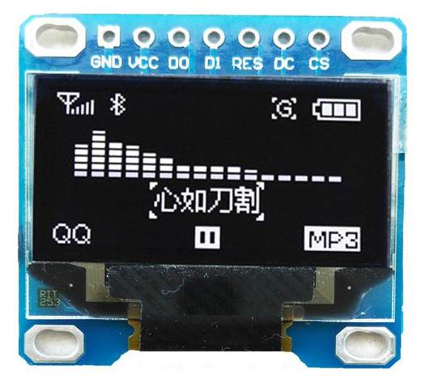

**ภาพที่ 2-8** โอแอลอีดีแสงสีขาว

**2.6 ยูแอลเอน2003 (ULN2003)**

ยูแอลเอน2003 เป็นไอซีไดร์เวอร์แสดงผลทางเอาต์พุต นิยมใช้ในการขับรีเลย์จำนวนมาก ขับอุปกรณ์เอาต์พุตขนาดไม่เกิน 500 มิลลิแอมป์ เช่นมอเตอร์ รีเลย์ เหมาะสำหรับนำไปใช้ในงานควบคุมอัตโนมัติ มีช่องให้สั่งงานจำนวน 7 ช่อง ใช้งานแทน[ทรานซิสเตอร์ดาร์ลิงตัน](https://en.wikipedia.org/wiki/Darlington_transistor)ชนิดเอนพีเอน ข้อดีของไอซีชนิดนี้คือทำให้วงจรมีขนาดเล็กลง มีไดโอดคร่อมที่เอาต์พุตป้องกันกระแสไหลย้อนกลับ

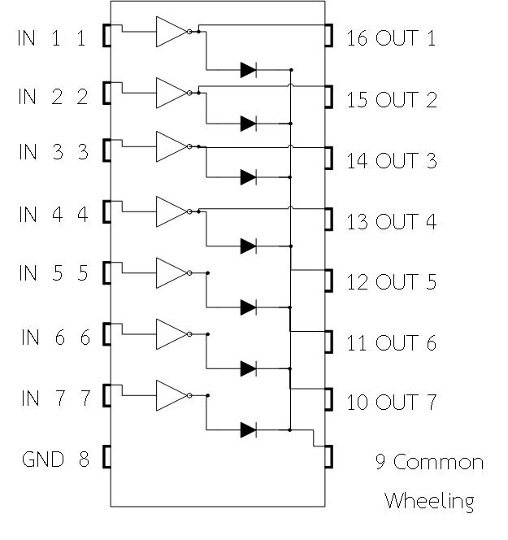

**ภาพที่ 2-9** แผนผังภายในของยูแอลเอน2003

**2.7 ทรานซิสเตอร์**

ทรานซิสเตอร์สร้างมาจากวัสดุประเภทสารกึ่งตัวนำชนิดพี (P) และชนิดเอน (N) มารวมกันโดยทำให้เกิดรอยต่อระหว่างเนื้อสารนี่สองรอยต่อโดยสามารถจัดทรานซิสเตอร์ได้ 2 ชนิด คือทรานซิสเตอร์ชนิดเอนพีเอน และทรานซิสเตอร์ชนิดพีเอนพี รอยต่อจากเนื้อสารทั้ง 3 นี้ มีจุดต่อเป็นขาทรานซิสเตอร์ เพื่อใช้เชื่อมโยงหรือบัดกรีกับอุปกรณ์อื่นดังนั้นทรานซิสเตอร์จึงมี 3 ขา มีชื่อเรียกว่า คอลเลคเตอร์ (สัญลักษณ์ C) อิมิตเตอร์ (สัญลักษณ์ E) และเบส ( สัญลักษณ์ B) รูปร่างโครงสร้างและสัญลักษณ์ของทรานซิสเตอร์ดังภาพที่ 2-10

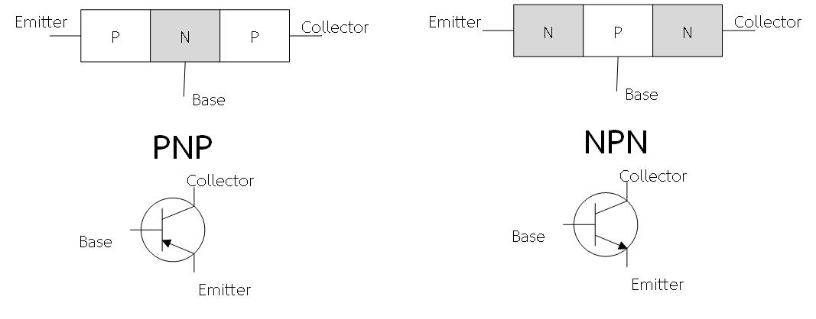

**ภาพที่ 2-10** โครงสร้างทรานซิสเตอร์พีเอนพี โครงสร้างทรานซิสเตอร์เอนพีเอน

2.7.1 ทรานซิสเตอร์พีเอนพี ทรานซิสเตอร์เอนพีเอน

การสร้างทรานซิสเตอร์ทั้งชนิดเอนพีเอน และพีเอนพี จะทำการเชื่อมส่วนที่ได้รับการโดปที่แตกต่างกันทั้ง 3 ส่วน ด้วยกระบวนการที่เรียกว่า การแพร่กระจาย ตัวอย่างเช่น การสร้างทรานซิสเตอร์ประเภทเอนพีเอน การบวนการสร้างจะเริ่มจากการแพร่กระจายส่วนที่เป็น พี-ไทป์ (P-type) ของเบสเข้ากับส่วนที่เป็น เอน-ไทป์ (N-type) ของคอลเลคเตอร์ หลังจากส่วนของเบสที่เป็น พี-ไทป์ เริ่มเข้ารูปก็จะทำการแพร่กระจายส่วนที่เป็น เอน-ไทป์ของอิมิตเตอร์ให้เข้ากับส่วนที่เป็นพี-ไทป์ของเบส ก็จะได้ทรานซิสเตอร์เอนพีเอนที่เสร็จสมบูรณ์

ทรานซิสเตอร์แบบพลังงานต่ำจะบรรจุอยู่ในตัวถังที่เป็นโลหะพลาสติกหรืออีป๊อกซี รูปลักษณะของทรานซิสเตอร์ประเภทพลังงานต่ำทั้ง 4 ชนิด โดยจะมีลวดตัวนำยื่นออกมาจากส่วนล่างของตัวถัง เหตุผลที่ถูกออกแบบในลักษณะนี้เนื่องจากเมื่อใช้ทรานซิสเตอร์ประเภทนี้ในวงจรจะต้องเสียบขาทรานซิสเตอร์ในช่องเสียบบนแผ่นวงจรก่อนที่จะทำการบัดกรี แสดงดังภาพที่ 2-11

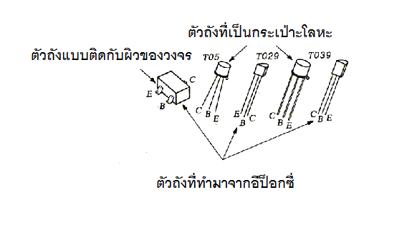

**ภาพที่ 2-11** ทรานซิสเตอร์แบบพลังงานต่ำ

ทรานซิสเตอร์แบบพลังงานสูงทรานซิสเตอร์ประเภทนี้ออกแบบเพื่อให้สามารถติดตั้งโครงสร้างที่เป็นโลหะ ทั้งนี้เพื่อให้โลหะที่ทรานซิสเตอร์ติดตั้งอยู่ทำหน้าที่ระบายความร้อนให้กับทรานซิสเตอร์ประเภทนี้ สำหรับลวดตัวนำที่ต่อยื่นออกมาจะเป็นขาต่าง ๆ ของทรานซิสเตอร์ ถ้าในกรณีที่มี 2 ขา โดยขาที่ยื่นออกมาจะหมายถึง ขาเบส และขาอิมิตเตอร์ ส่วนตัวถังจะทำหน้าที่เป็นขาคอลเลคเตอร์ แสดงดังภาพที่ 2-12

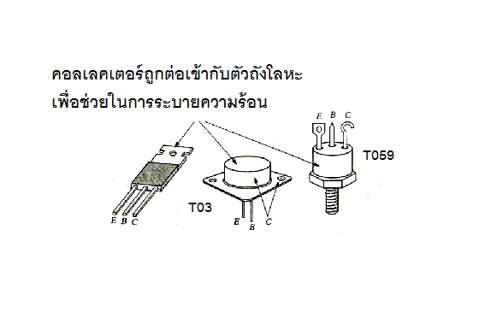

**ภาพที่ 2-12** ทรานซิสเตอร์แบบพลังงานสูง

รูปแสดงทรานซิสเตอร์ชนิดเอนพีเอนและชนิดพีเอนพี จากภาพจะเห็นว่าทรานซิสเตอร์นั้นจะประกอบด้วยไดโอดจำนวน 2 ตัว ได้แก่ เบส - คอลเลคเตอร์ไดโอด และเบส-อิมิตเตอร์ไดโอด โดยเมื่อเป็นทรานซิสเตอร์ชนิดเอนพีเอน ไดโอดทั้งสองจะต่อกันแบบหลังชนหลัง แต่ถ้าเป็นทรานซิสเตอร์ชนิดพีเอนพี ไดโอดทั้งสองจะชี้เข้าไปยังขาเบส



**ภาพที่ 2-13** ทรานซิสเตอร์ชนิดเอนพีเอน และชนิดพีเอนพี

2.7.2 ทรานซิสเตอร์ทำงานเป็นสวิตซ์

การนำทรานซิสเตอร์ใช้งานเป็นสวิตซ์วงจรของทรานซิสเตอร์จะถูกควบคุมโดยเบส-อิมิตเตอร์ไดโอด (B-E) นั่นคือเมื่อเบส-อิมิตเตอร์ไดโอดได้รับไบอัสตรทรานซิสเตอร์จะอยู่สภาวะเปิด แต่ถ้าเบส-อิมิตเตอร์ไดโอดได้รับไบอัสกลับทรานซิสเตอร์ก็จะอยู่ในสภาวะปิดแสดงดังภาพที่ 2-14



**ภาพที่ 2-14** สภาวะเปิดของทรานซิสเตอร์

โดยการป้อนกระแสเบส (IB) ให้กับเบสของทรานซิสเตอร์ เพื่อให้รอยต่อระหว่างคอลเลคเตอร์กับ อิมิตเตอร์นำกระแสได้ และต้องจ่ายกระแสเบสให้ทรานซิสเตอร์นำกระแสจนอิ่มตัวจะเกิดกระแสไหลผ่านรอยต่อคอลเลคเตอร์กับอิมิตเตอร์ เปรียบได้ว่าสวิตซ์ระหว่างจุดคอลเลคเตอร์ และอิมิตเตอร์ทำงานได้แสดงดังภาพที่ 2-15



**ภาพที่ 2-15** สภาวะปิดของทรานซิสเตอร์

จากรูปเมื่อหยุดปล่อยกระแสเบสให้กับเบสของทรานซิสเตอร์จะไม่สามารถทำงานเป็นสวิตซ์ได้ กระแสคอลเลคเตอร์จะไม่ไหลผ่านรอยต่อไปสู่อิมิตเตอร์ (IC = 0) ขณะนี้ทรานซิสเตอร์จะอยู่ในสภาวะคัตออฟ เปรียบได้ว่าสวิตซ์ระหว่างจุดคอลเลคเตอร์และอีมิตเตอร์เปิดสวิตซ์ระหว่างจุดคอลเลคเตอร์และอีมิตเตอร์เปิดสวิตซ์ทำงานไม่ได้

2.7.3 ทรานซิสเตอร์ที่ทำงานเป็นตัวต้านทานชนิดปรับค่าได้

การใช้งานทรานซิสเตอร์นอกจากจะใช้เป็นสวิตซ์เปิดปิดวงจรแล้วความสามารถด้านอื่นของทรานซิสเตอร์ คือ ใช้เป็นตัวต้านทานชนิดปรับค่าได้ โดยมีวงจรสมมูลแสดงดังภาพที่ 2-16 จะเห็นได้ว่าแรงดันไฟฟ้า + 5 โวลท์ ที่เบสอินพุตทำให้เกิดค่าความต้านทานต่ำระหว่างอิมิตเตอร์และคอลเลคเตอร์หรือเรียกว่าการปิดสวิตซ์ และเมื่อให้แรงดันไฟฟ้า 0 โวลท์ จ่ายเข้าที่เบสอินพุต กลับทำให้เกิดค่าความต้านทานสูงระหว่างอิมิตเตอร์และคอลเลคเตอร์หรือการเปิดสวิตซ์การจัดไบอัสให้กับทรานซิสเตอร์ จากที่ทราบแล้วว่าไดโอดชนิดรอยต่อพีเอน เมื่อได้รับไบอัสตรงจะยอมให้กระแสไฟฟ้าไหลผ่านได้แต่ถ้าได้รับการไบอัสกลับไดโอดจะแสดงคุณสมบัติต้านการไหลของกระแสไฟฟ้า สำหรับทรานซิสเตอร์ก็เช่นเดียวกัน จะต้องได้รับการไบอัสที่เหมาะสมจึงจะทำให้ทรานซิสเตอร์ทำงานได้ถูกต้อง จะเห็นว่าขาเบสและอิมิตเตอร์ได้รับการไบอัสตรงขณะที่ขาเบสและคอลเลคเตอร์ได้รับการไบอัสกลับ เพราะว่าขาเบสกับขาอิมิตเตอร์เป็นวงจรอินพุต และขาเบสกับคอลเลคเตอร์เป็นวงจรเอาต์พุต



**ภาพที่ 2-16** ทรานซิสเตอร์ที่ทำงานเป็นตัวต้านทานชนิดปรับค่าได้

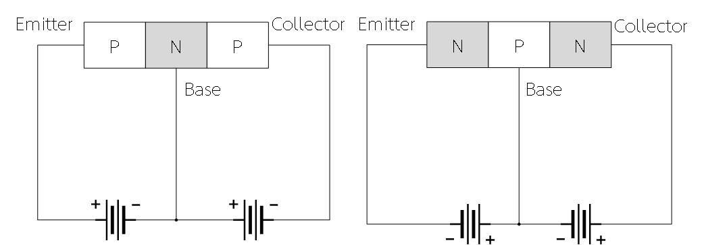

**ภาพที่ 2-17** รูปการณ์ไบอัสทรานซิสเตอร์เอนพีเอนและพีเอนพี

2.7.4 การจัดไบอัสให้แก่ทรานซิสเตอร์ชนิดเอนพีเอน

พิจารณาการทำงานของทรานซิสเตอร์ชนิดเอนพีเอนตามภาพที่ 2-18 เมื่อให้ไบอัสตรงกับรอยต่อบีอี (BE) จะทำให้บริเวณปลอดพาหะที่รอยต่อบีอีแคบลงและที่รอยต่อระหว่างบีซี (BC) ได้ไบอัสกลับจะทำให้บริเวณปลอดพาหะที่รอยต่อบีซีมีความกว้างมากขึ้นจึงเกิดกระแสจำนวนเล็กน้อยไหลข้ามรอยต่อบีอีจึงเรียกกระแสนี้ว่ากระแสเบส (IB) เป็นผลให้มีอิเล็กตรอนจำนวนหนึ่งเคลื่อนที่ในรอยต่อบีอี

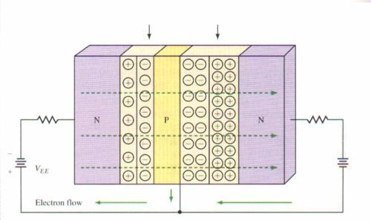

**ภาพที่ 2-18** รอยต่อทรานซิสเตอร์ชนิดเอนพีเอน



**ภาพที่ 2-19** ไบอัสตรงทรานซิสเตอร์ชนิดเอนพีเอน



**ภาพที่ 2-20** ไบอัสกลับทรานซิสเตอร์ชนิดเอนพีเอน

ในขณะเดียวกันที่คอลเลคเตอร์บริเวณรอยต่อบีซี จะมีประจุพาหะบวกอยู่จำนวนมากจะพยายามดึงอิเล็กตรอนที่เบสข้ามรอยต่อบีซีทำให้เกิดกระแสคอลเลคเตอร์ (IC) ไหลเป็นจำนวนมาก และไหลออกจากคอลเลคเตอร์มารวมกับกระแสเบส (IB) กระแสทั้งสองจำนวนนี้จะไหลไปสู่ ขาอิมิตเตอร์เป็นกระแสอิมิตเตอร์ (IE) เป็นไปตามสมการ

IE = IB + IC (2-1)

หรือ IC = IE + IB

IB = IC + IE

เมื่อ

IE = กระแสอิมิตเตอร์ หน่วย มิลลิแอมป์

IB = กระแสเบส หน่วย มิลลิแอมป์

IC = กระแสคอลเลคเตอร์ หน่วย มิลลิแอมป์

2.7.5 รูปแบบการต่อใช้งานของทรานซิสเตอร์

ถึงแม้ว่าทรานซิสเตอร์จะถูกนำไปใช้งานในวงจรต่างๆ มากมาย แต่วงจรเหล่านั้นก็ยังสามารถที่จะจัดแยกออกเป็นกลุ่มได้ 3 รูปแบบ ดังนี้

รูปแบบที่ 1 วงจรอิมิตเตอร์ร่วม (C - E : Common - Emitter) สัญญาณอินพุตจะถูกป้อนเข้ามาระหว่างขาเบส และขาอิมิตเตอร์ ในขณะที่สัญญาณเอาต์พุตจะปรากฏระหว่าง ขาคอลเลคเตอร์และขาอิมิตเตอร์ จากการจัดรูปแบบของวงจรในลักษณะนี้ จะเห็นว่าสัญญาณอินพุตจะเป็นตัวควบคุมกระแสเบสของทรานซิสเตอร์ซึ่งก็จะเป็นการควบคุมกระแสคอลเลคเตอร์ซึ่งเป็นเอาต์พุตของวงจรด้วย ส่วนขาอิมิตเตอร์จะขาร่วม (Common)

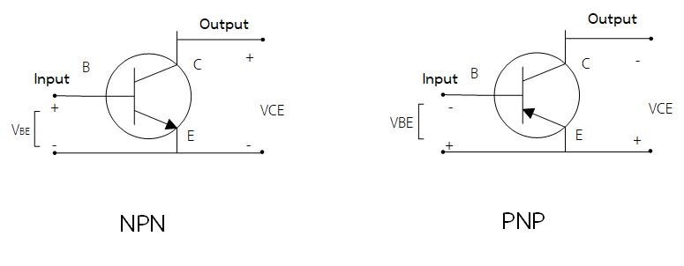

**ภาพที่ 2-21** วงจรอิมิตเตอร์ร่วม

รูปแบบที่ 2 วงจรเบสร่วม (C – B : Common - Base) สัญญาณอินพุตจะถูกป้อนเข้าระหว่างขาอิมิตเตอร์และขาเบส โดยสัญญาณเอาต์พุตจะไปปรากฏคร่อมอยู่ระหว่างขาคอลเลคเตอร์และขาเบส ส่วนขาเบสของวงจรรูปแบบนี้จะใช้เป็นขาร่วมให้กับทั้งอินพุตและเอาต์พุต

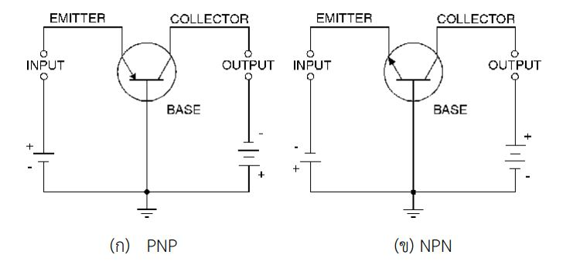

**ภาพที่ 2-22** วงจรเบสร่วม

รูปแบบที่ 3 วงจรคอลเลคเตอร์ร่วม (C - C : Common - Collector) โดยสัญญาณอินพุตจะถูกป้อนเข้ามาระหว่างขาเบส และขาคอลเลคเตอร์ส่วนสัญญาณเอาต์พุตที่ได้จะไปปรากฏคร่อมขาอิมิตเตอร์ และขาคอลเลคเตอร์โดยจะใช้ขาคอลเลคเตอร์เป็นขาร่วมของทั้งอินพุตและเอาต์พุต

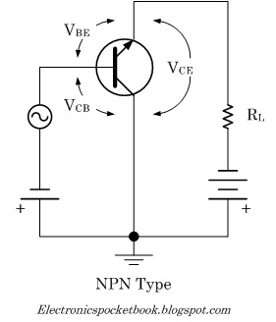

**ภาพที่ 2-23** วงจรคอลเลคเตอร์ร่วม

**2.8 ไดโอด**

ไดโอดเป็นอุปกรณ์ที่ทำจากสารกึ่งตัวนำพีเอน (P - N) สามารถควบคุมให้กระแสไฟฟ้าจากภายนอกไหลผ่านตัวมันได้ทิศทางเดียว ไดโอดประกอบด้วยขั้ว 2 ขั้ว คือ แอโนด (A : Anode) ซึ่งต่ออยู่กับสารกึ่งตัวนำชนิดพี และ แคโทด (K : Cathode) ซึ่งต่ออยู่กับสารกึ่งตัวนำชนิดเอน ดังภาพที่ 2-24

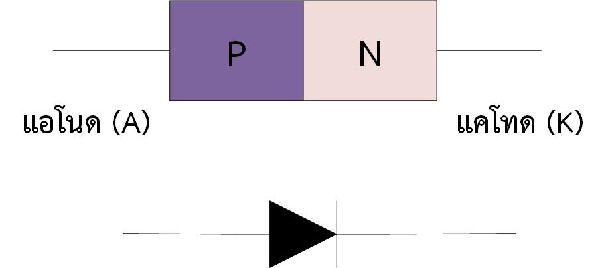

**ภาพที่ 2-24** สัญลักษณ์ไดโอด และโครงสร้างไดโอด

**2.8.1 การไบอัสไดโอด**

ไดโอดในทางอุดมคติ (Ideal Diode) ไดโอดในอุดมคติมีลักษณะเหมือนสวิตช์ที่สามารถนำกระแสไหลผ่านได้ในทิศทางเดียว จากภาพที่ 2-25 ถ้าต่อขั้วแบตเตอรีให้เป็นแบบไบอัสตรงไดโอดจะเปรียบเป็นเสมือนกับสวิตช์ที่ปิด (Close Switch) หรือไดโอดลัดวงจร (Short Circuit) ID ไหลผ่านไดโอดได้ แต่ถ้าต่อขั้วแบตเตอรีแบบไบอัสกลับ ไดโอดจะเปรียบเป็นเสมือนสวิทช์เปิด (Open Switch) หรือเปิดวงจร (Open Circuit) ทำให้ ID เท่ากับศูนย์

ไดโอดในทางปฏิบัติ (Practical Diode) ไดโอดในทางปฏิบัติมีการแพร่กระจายของพาหะส่วนน้อยที่บริเวณรอยต่ออยู่จำนวนหนึ่ง ดังนั้น ถ้าต่อไบอัสตรงให้กับไดโอดในทางปฏิบัติก็จะเกิดแรงดันเสมือน ซึ่งเจอร์เมเนียม >= 0.3 โวลท์, ซิลิกอน >= 0.7 โวลท์ ซึ่งต้านแรงดันไฟฟ้าที่จ่ายเพื่อการไบอัสตรง แสดงดังภาพที่ 2-26



**ภาพที่ 2-25** การไบอัสไดโอดในทางอุดมคติ

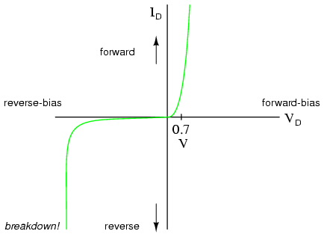

**ภาพที่ 2-26** การไบอัสไดโอดในทางปฏิบัติ

ขนาดแรงดันเสมือนเป็นตัวบอกจุดทำงาน ดังนั้นจึงเรียกแรงดันเสมือนอีกอย่างว่าแรงดันในการเปิด (VT  : Turn-on Voltage) กรณีไบอัสกลับจะเห็นว่าบริเวณการพร่อง (Depletion Region) ขยายกว้างขึ้นแต่ก็ยังมีพาหะข้างน้อยแพร่กระจายที่รอยต่ออยู่จำนวนหนึ่ง แต่ก็ยังมีกระแสรั่วไหลอยู่จำนวนหนึ่ง เรียกว่ากระแสรั่วไหล (Leakage Current) เมื่อเพิ่มแรงดันไฟฟ้าขึ้นเรื่อยๆ กระแสรั่วไหลจะเพิ่มขึ้นจนถึงจุดทีไดโอดนำกระแสเพิ่มขึ้นมาก ระดับกระแสที่จุดนี้เรียกว่า กระแสอิ่มตัวย้อนกลับ (IS : Reverse Saturation Current) แรงดันไฟฟ้าที่จุดนี้เรียกว่าแรงดันพังทลาย (Breakdown Voltage) และถ้าแรงดันไบอัสกลับสูงขึ้นจนถึงจุดสูงสุดที่ไดโอดทนได้ เราเรียกว่าแรงดันพังทลายซีเนอร์ (VZ : Zener Breakdown Voltage) ถ้าแรงดันไบอัสกลับสูงกว่าแรงดันพังทลายซีเนอร์ จะเกิดความร้อนอย่างมากที่รอยต่อของไดโอดส่งผลให้ไดโอดเสียหายหรือพังได้ แรงดันไฟฟ้าที่จุดนี้เราเรียกว่าแรงดันพังทลายอวาแลนซ์ (Avalance Breakdown Voltage) ดังนั้นการนำไดโอดไปใช้งานจึงใช้กับการไบอัสตรงเท่านั้น

2.8.2 ผลกระทบของอุณหภูมิ (Temperature Effects)

จากการทดลองพบว่าไอเอสของซิลิกอนจะมีค่าเพิ่มขึ้นเกือบ 2 เท่า ทุกๆครั้งที่อุณหภูมิเพิ่มขึ้น 10 องศาเซลเซียสขณะที่ เจอร์เมเนียมมีค่าไอเอสเป็น 1 หรือ 2 ไมโครแอมป์ที่ 25 องศาเซลเซียส แต่ที่ 100 องศาเซลเซียสจะมีค่าไอเอสเพิ่มขึ้นเป็น 100 ไมโครแอมป์ ระดับกระแสไฟฟ้าขนาดนี้จะเป็นปัญหาต่อการเปิดวงจรเรื่องจากได้รับการไบอัสกลับเพราะแทนที่ ID จะมีค่าใกล้เคียงศูนย์แต่กลับนำกระแสได้จำนวนหนึ่งตามอุณหภูมิที่เพิ่มขึ้น

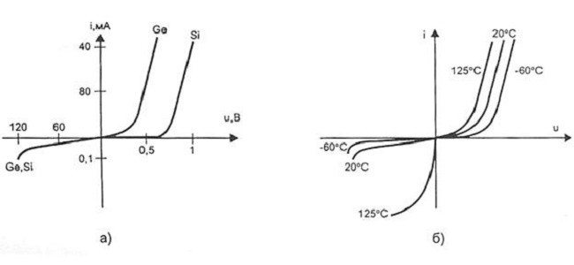

**ภาพที่ 2-27** ผลกระทบจากอุณหภูมิของไดโอด

2.8.3 ไดโอดวาแรกเตอร์หรือวาริแคป (Varactor or Varicap Diode)

ไดโอดวาแรกเตอร์หรือวาริแคปเป็นไดโอดที่มีลักษณะพิเศษ คือ สามารถปรับค่า คาปาซิแตนซ์เชื่อมต่อ (CT) ได้โดยการปรับค่าแรงดันไบอัสกลับ ไดโอดประเภทนี้มีโครงสร้างเหมือนกับไดโอดทั่วไปขณะแรงดันไบอัสกลับ (VR : Reverse Bias Voltage) มีค่าต่ำบริเวณการพร่องจะแคบลงทำให้ค่าคาปาซิแตนซ์เชื่อมต่อตรงรอบต่อมีค่าสูง แต่ในทางตรงข้ามถ้าเราปรับแรงดันไบอัสกลับให้สูงขึ้นบริเวณการพร่องจะขยายกว้างขึ้นทำให้าคาปาซิแตนซ์เชื่อมต่อมีค่าต่ำ จากลักษณะดังกล่าวจึงนำ วาริแคปไปใช้ในวงจรปรับความถี่ เช่น วงจรจูนความถี่อัตโนมัติ (AFT : Automatic Fine Tunning) และวงจรกรองความถี่ซึ่งปรับช่วงความถี่ได้ตามต้องการ (Variable Bandpass Filter) เป็นต้น

**2.9 การจัดเก็บข้อมูลหน่วยความจำแบบอนุกรมบนบัสไอทูซี**

AT24C256 ที่ให้ 32 กิกกะไบท์ของอนุกรม หน่วยความจำแบบอ่านได้อย่างเดียวที่ลบได้ด้วยระบบไฟฟ้าที่ลบข้อมูลได้หรืออีอีพร็อม (EEPROM : Electrically Erasable Programmable Read-Only Memory) ที่จัดระเบียบที่ 256 กิกกะบิต คำละ 8 บิต อีอีพร็อมสามารถจัดเก็บข้อมูลอย่างถาวรเว้นแต่จะลบหรือเขียนและจะไม่สูญเสียข้อมูลเมื่อปิดเครื่อง ไมโครคอนโทรลเลอร์บางตัวมีที่เก็บข้อมูลจำกัดเช่น อะดุยโนมีพื้นที่ข้อมูลเพียง 512 ไบท์ เมื่อเปรียบเทียบกับ AT24C256 มี 256 กิกกะไบท์ อีอีพร็อมจะเหมาะมากสำหรับการจัดเก็บข้อมูลขนาดเล็กหรือขยายการจัดเก็บข้อมูลสำหรับไมโครคอนโทรลเลอร์ของคุณ 24C256 ได้รับการปรับให้เหมาะสำหรับการใช้งานในแอพพลิเคชั่นการจัดเก็บขนาดเล็กที่ใช้พลังงานต่ำและการทำงานแรงดันไฟฟ้าต่ำขับเคลื่อนด้วยการใช้บัสสื่อสารแบบอนุกรมไอทูซีเพื่อช่วยให้คุณเก็บข้อมูลได้หลากหลายมากขึ้น

2.9.1 คู่มือการเดินสายสำหรับโมดูล

แผนภาพด้านบนพิน A0, A1, A2 เชื่อมต่อกับกราวด์พินเหล่านี้สามารถปรับแต่งที่อยู่บัสไอทูซี (I2C) ของอุปกรณ์ด้านล่างแผ่นข้อมูลที่เราตรวจสอบว่ามันเกิดขึ้นที่อยู่ไบท์ สำหรับรายละเอียดเพิ่มเติมโปรดดูที่แผ่นข้อมูลด้านล่างมี 4 บิตสำคัญสำหรับรหัสควบคุมในขณะที่บิต A0, A1 และ A2 สามารถปรับแต่งได้บิต R/W ที่มีนัยสำคัญน้อยที่สุดใช้เพื่อเลือกการดำเนินการอ่าน/เขียน ซึ่งเชื่อมต่อกับ GND PIN A0, A1, A2 และไฟล์ชิปซีเลคบิต (Chip Select Bits) คือ 0 ดูที่อยู่ของอุปกรณ์ด้านล่าง และจะได้รับค่า 0x50 ในการทำการเขียน/อ่าน 24C256 คุณต้องส่งนอกเหนือจากการควบคุมไบท์ซึ่งระบุที่อยู่อุปกรณ์ในไอทูซีบัส 2 ไบท์ที่ระบุหน่วยความจำที่อยู่ที่เราต้องการ

[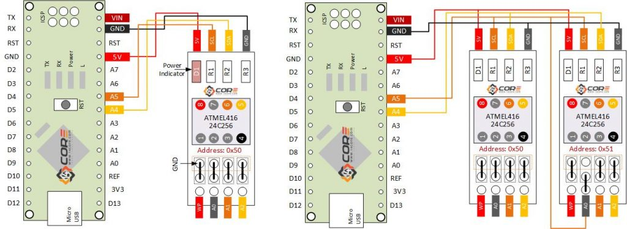](http://www.14core.com/wp-content/uploads/2017/03/24C256-EEPROM-Wiring-Diagram-Schematics-001.jpg)

**ภาพที่ 2-28** การต่อวงจรใช้งาน 24C256

[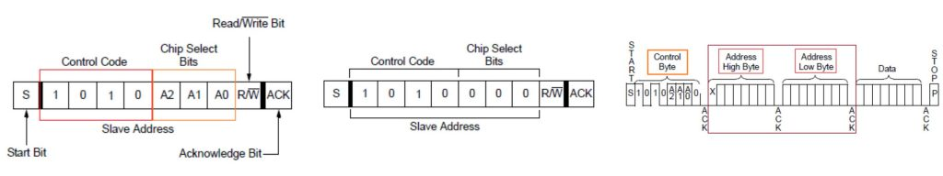](http://www.14core.com/wp-content/uploads/2017/03/24C256-EEPROM-Wiring-Diagram-Schematics-Writing-Code-EEPROM-Addresss.jpg)

**ภาพที่ 2-29** พิน 24C256 อีอีพรอม

2.9.2 แผนผังไดอะแกรม / คู่มือการเดินสายไฟสำหรับอีอีพร็อมเดี่ยวและหลาย

ไลบารี่ช่วยให้สามารถส่งค่าจำนวนเต็มดังนั้นสามารถทำการดำเนินการแบบบิต (Bitwise operators) ไปยังอุปกรณ์ตัวแปรจำนวนเต็มเป็นสองไบท์มีฟังก์ชันที่ทำให้การดำเนินการนี้ง่ายขึ้น ค่าไบท์บน (High Byte) และไบท์ล่าง (Low Byte) รหัสต่อไปนี้อนุญาตให้คุณเขียนหน่วยความจำ 32000 ไบท์

[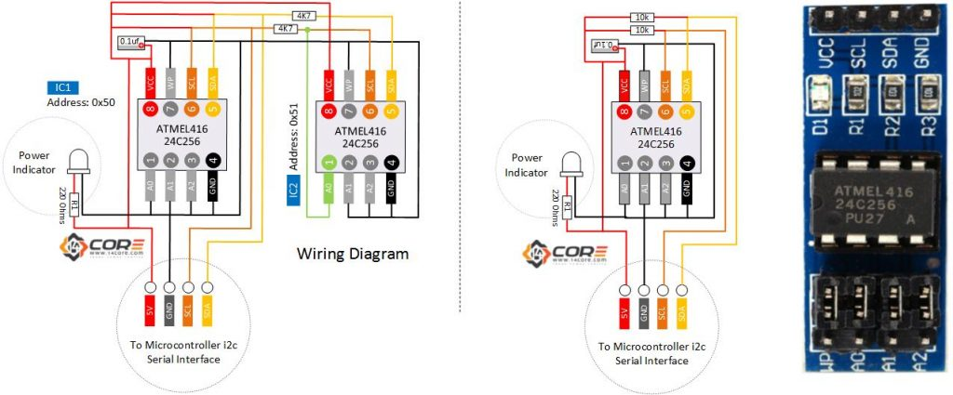](http://www.14core.com/wp-content/uploads/2017/03/24C256-EEPROM-Wiring-Diagram-Schematics-Manual-Guide-14core.jpg)

**ภาพที่ 2-30** แผนผังไดอะแกรม